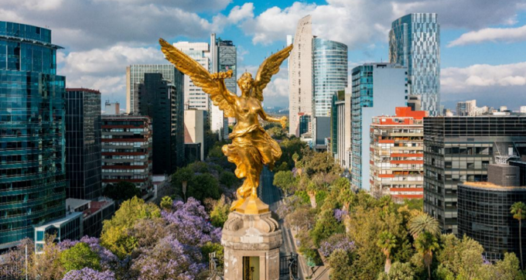 | MÉXICO CD. MÉXICO, 30,31 -1 de septiembre de 2023  Formulario de presentación de una comunicación oral  Plazo: 15 de mayo de 2023  El formulario cumplimentado debe enviarse por correo electrónico a: alass@alass.org
Título de la comunicación
Primer autor
Función, profesión
Afiliación profesional del primer autor
Dirección profesional
Ciudad y código postal
País
Teléfono
Email
Coautores

Palabras clave (máximo 5)
¿Trata esta comunicación un tema relacionado con TEMA: OBJETIVOS DE DESARROLLO SOSTENIBLE
Objetivo 3 :SALUD Y BIENESTAR
Resumen de la comunicación (250-500 palabras)
- Tema y objetivo de la presentación
- Contexto y problemática
- teoría, métodos, modelos, materiales utilizados
- resultados y discusión
- contribución/relevancia para el estado del arte y/o la práctica
Idioma de presentación oral
Idioma del material de presentación (diferente del anterior)
*Esta información se solicita únicamente con el fin de organizar el congreso y no influirá en la decisión de aceptación.

